练习三实验报告

计32 贺子松 2013011296

第10题：

1. 思路：

将轮廓线分为上下两部分（x1,y1），（x2,y2），分别做插值，插值间隔为0.1，用梯形公式计算面积

拉格朗日插值lagr(x1, y1, u1); lagr(x2, y2, u2);

分段线性插值 interp1(x1, y1, u1); interp1(x2, y2, u2);

三次样条插值 spline(x1, y1, u1); spline(x2, y2, u2);

原面积 trapz([x1 x2], [y1 y2])

拉格朗日面积 trapz([u1 u2], [v1 v4])

分段线性插值面积 trapz([u1 u2], [v2 v5])

三次样条插值面积 trapz([u1 u2], [v3 v6])

1. 实验结果：

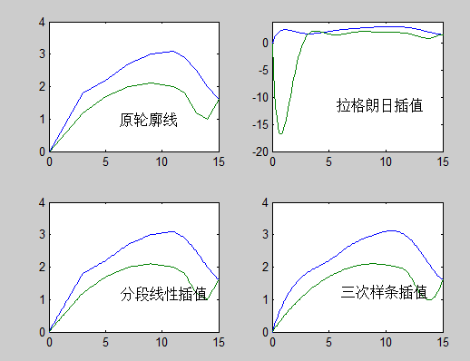

由上述图像可以发现：

拉格朗日插值的震荡较大，误差较大，曲线光滑

分段线性插值与原图的相似性最高，但曲线不光滑

三次样条插值与原图较为相似，但曲线更加光滑

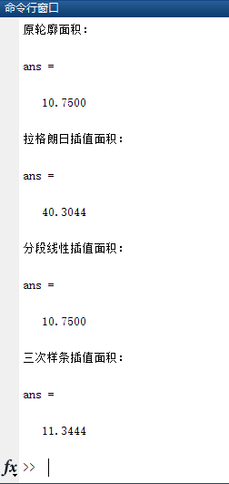

由以上图像可知：

拉格朗日插值误差较大

分段线性插值的面积与原面积相同

三次样条插值的面积与原面积相差不大，误差较小

1. 总结：

通过上述实验可以发现：

拉格朗日曲线光滑，但有震荡现象，收敛性不能保证

分段线性插值简单实用，收敛性有保证，但曲线不光滑

三次样条插值曲线光滑，误差也较小，效果较好

第11题

1. 思路

将x，y按照地图坐标的顺时针方向，依次记录坐标点，作为矩阵输入；用梯形公式计算面积

将结果按照地图的比例进行换算

1. 实验结果

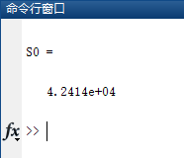

精确值为4.1288e+04，计算结果为4.2414e+04，绝对误差为0.1126e+04，相对误差为2.73%

1. 总结

利用地图坐标，并按照顺时针方向依次输入，用梯形公式计算结果的估算面积的方式误差较小，效果较好

第12题

1. 思路：

先通过插值得到每分钟的车流量，再将结果相加得到一天的车流量。

拉格朗日插值 lagr(x, y, u);

分段线性插值 interp1(x, y, u);

三次样条插值 spline(x, y, u);

计算车流量

分段线性插值 sum(v3)

三次样条插值 sum(v2)

1. 实验结果：

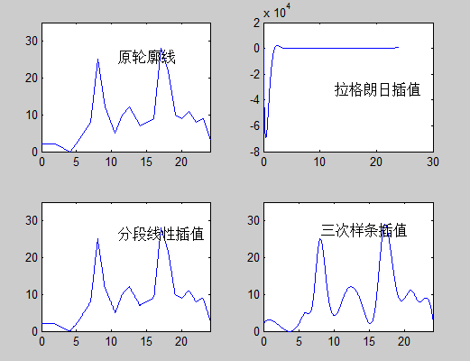

分析：

拉格朗日插值的震动极大，误差极大，曲线光滑

分段线性插值与原图像基本相同，曲线不光滑

三次样条插值与原图像拟合较为准确，曲线光滑

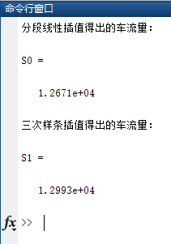

分段线性插值与三次样条插值的结果较为接近，说明三次样条的拟合较为准确

1. 总结

由于没有车流量的准确结果，不能直接比较分段线性插值与三次样条插值的效果

这次试验再次证明拉格朗日插值的结果可能会剧烈震荡，导致误差较大

同时，三次样条插值与分段线性插值结果接近，各有优劣，前者曲线光滑，但误差无法准确估计；后者简单实用，但曲线不光滑